Сопроводительная записка к системе «Управление складом»

Ход рассуждений
- Так как часть кода уже было показано, решила в новый проект для начала скопировать уже известное, то есть:
  - Модели.
  - Структуру проекта
  - Часть окон (OrgsView, MainWindow, UserControllWarehouse)
- Определила, что часть скопированного кода не нужна или может быть записана в более краткой форме.
- Решила сначала поправить имеющийся код и затем добавлять новый.
- Выяснила что в папке с моделями для полноценной работы необходимы еще классы для накладных, а также сервисы для них.
- Далее по примеру добавляла новые окна и сервисы.

Порядок создания компонентов

Построение основы проекта
Так как часть кода уже была известна – скопировала ее в новый проект.

WarehouseManagement.Data
- Сперва скопировала в новый проект уже показанный код.
- Добавила сервисы для товаров.
- Выявила списки каких классов действительно нужно хранить в ApplicationContext для нормальной работы приложения и добавила их.
- Добавила классы Invoice, InvoiceItem и InvoiceType для работы с накладными.
- Добавила сервис для накладных.
- Так как все сервисы расширяют интерфейсы с идентичной структурой – создала один общий интерфейс IService и переписала сервисы, чтобы реализовывали именно его
- Также классы, объекты которых хранятся в ApplicationContext все имеют поля Id и Counter, которые ведут себя одинаково во всех 4 классах – вынесла эти поля и их логику в общий класс ObjectModel, который уже наследуют 4 основных класса.

WarehouseManagement.Tests
- С помощью Grok написала тесты для всех сервисов и добилась их корректной работы.

WarehouseManagement
- Добавила окна для создания входящей и исходящей накладных (рисунок 1, рисунок 2).
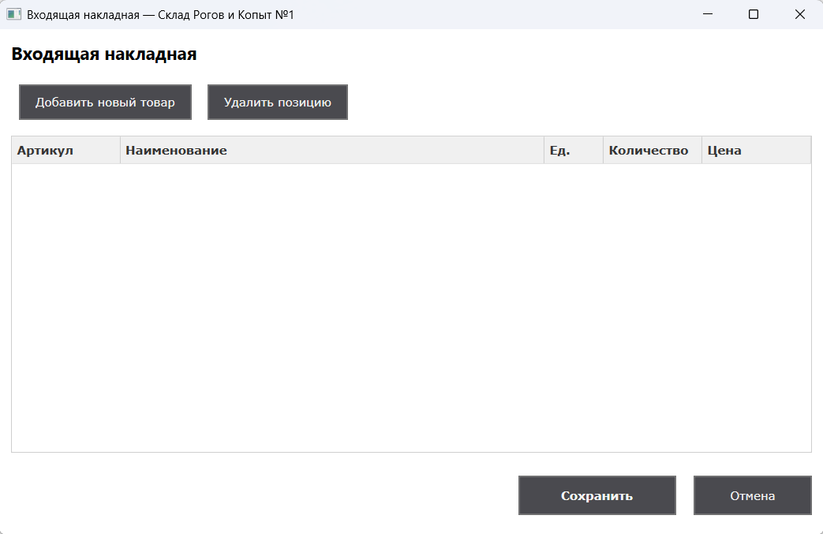
Рисунок 1 – Окно создания входящей накладной
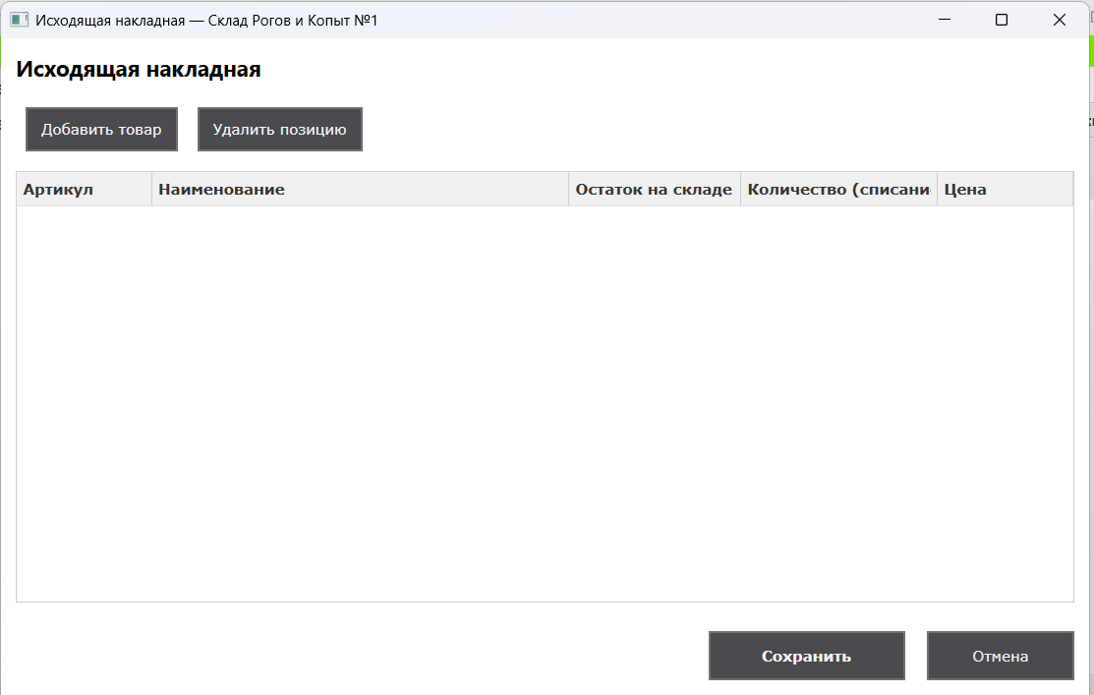
Рисунок 2 – Окно создания исходящей накладной

- Добавила окно для редактирования\создания товаров (рисунок 3).
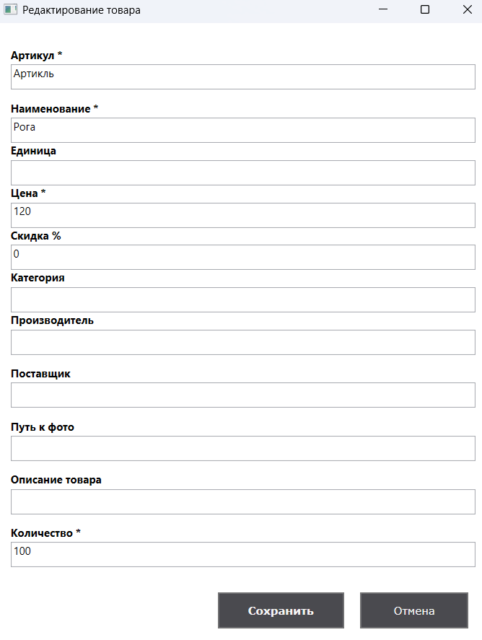
Рисунок 3 – Окно редактирования\создания товара
- Добавила окно для добавления товара с указанием количества в исходящую накладную (рисунок 4).
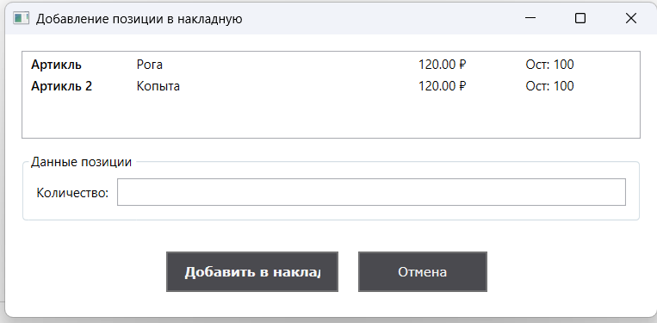
Рисунок 4 – Окно добавления товара в исходящую накладную
- Добавила валидацию при заполнении полей на страницах редактирования\создания (рисунок 5, рисунок 6).
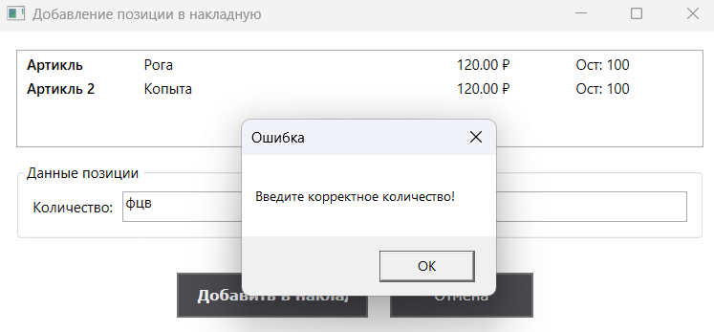
Рисунок 5 – валидация на некорректные числа.
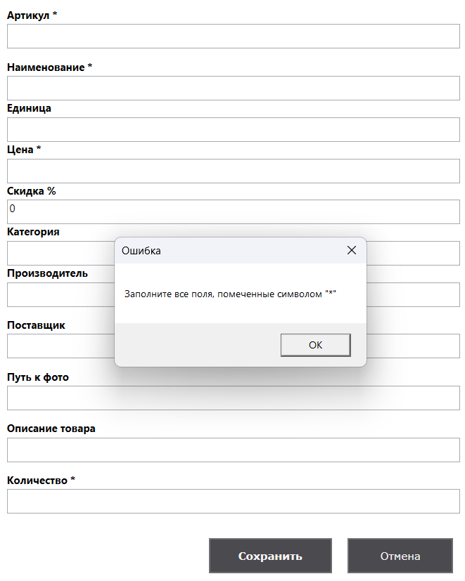
Рисунок 6 – валидация на незаполненность полей.

- Изменила стилизацию кнопок (предыдущие рисунки).
- Добавила стилизацию объектов DataGrid, DataGridColumnHeader и MenuItem (предыдущие рисунки).
- Протестировала работоспособность приложения

